時間序列分析

作業2-1

邵华松

D21091100252

**目錄**

2-1A 1

我的代碼： 1

附錄1.2.csv對比： 2

附錄1.3.csv對比： 3

附錄1.4.csv對比： 4

總結： 5

# 2-1A

## 我的代碼：

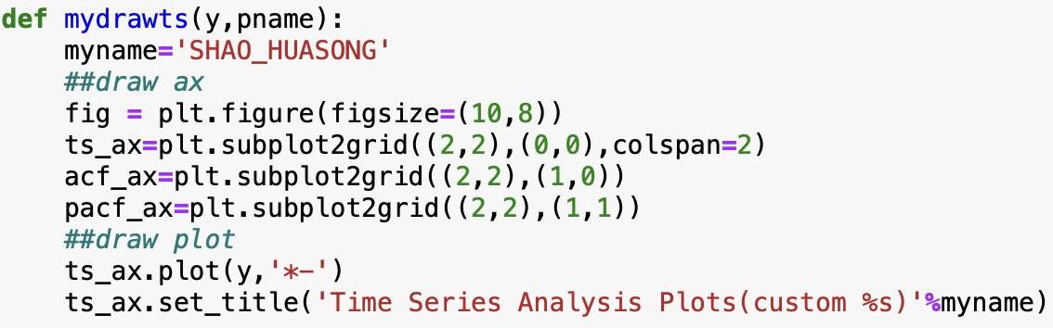

图 1 代码片段一

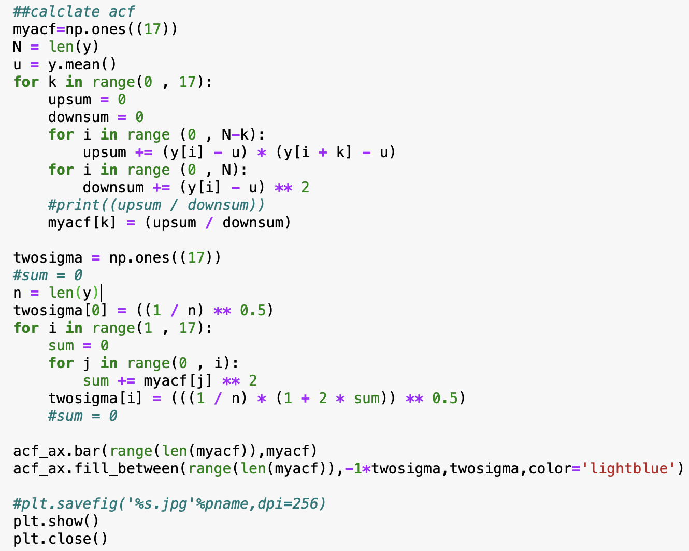

图 2 代码片段二

## 附錄1.2.csv對比：

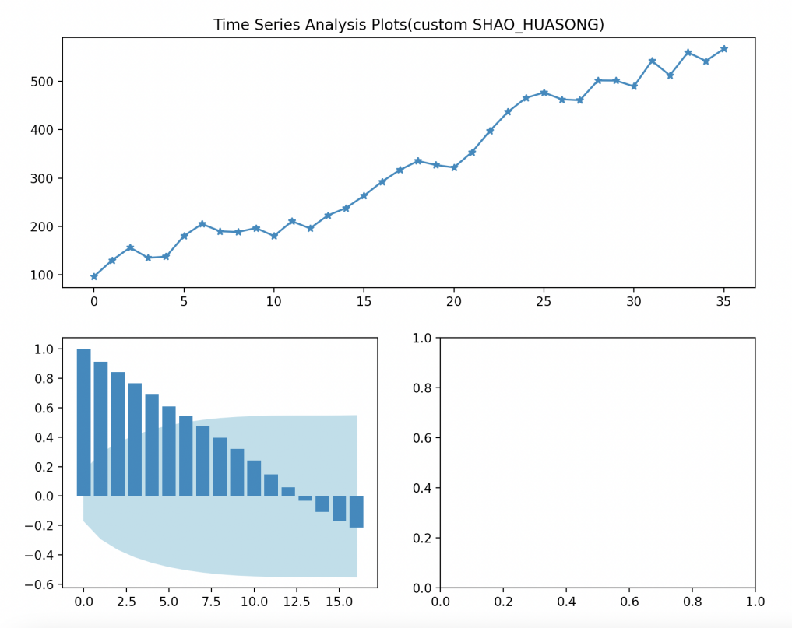

图 3 数据表1.2实验分析图

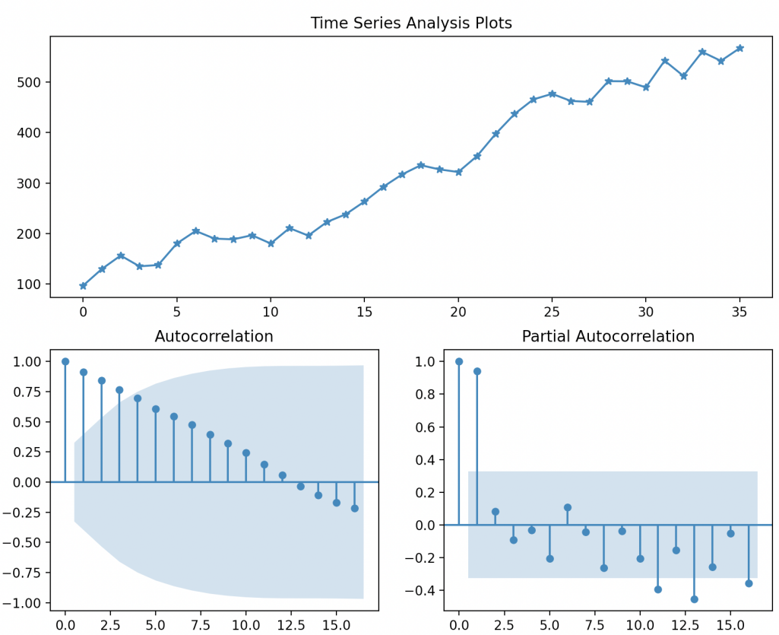

图 4 数据表1.2原分析图

## 附錄1.3.csv對比：

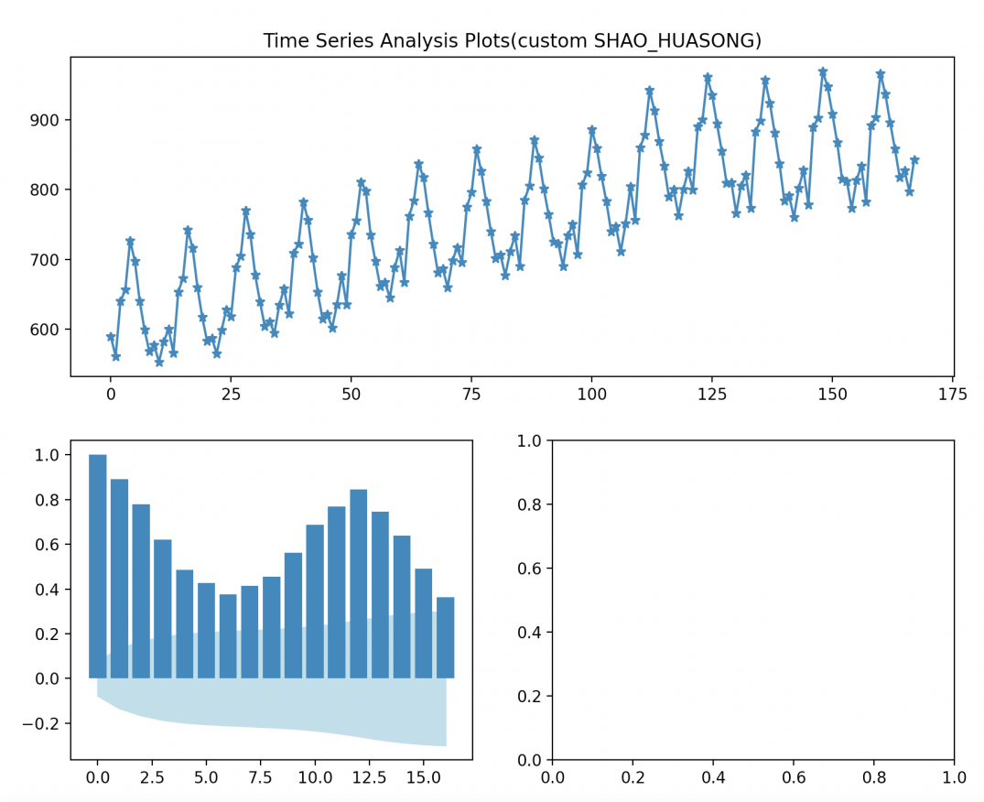

图 5 数据表1.3实验分析图

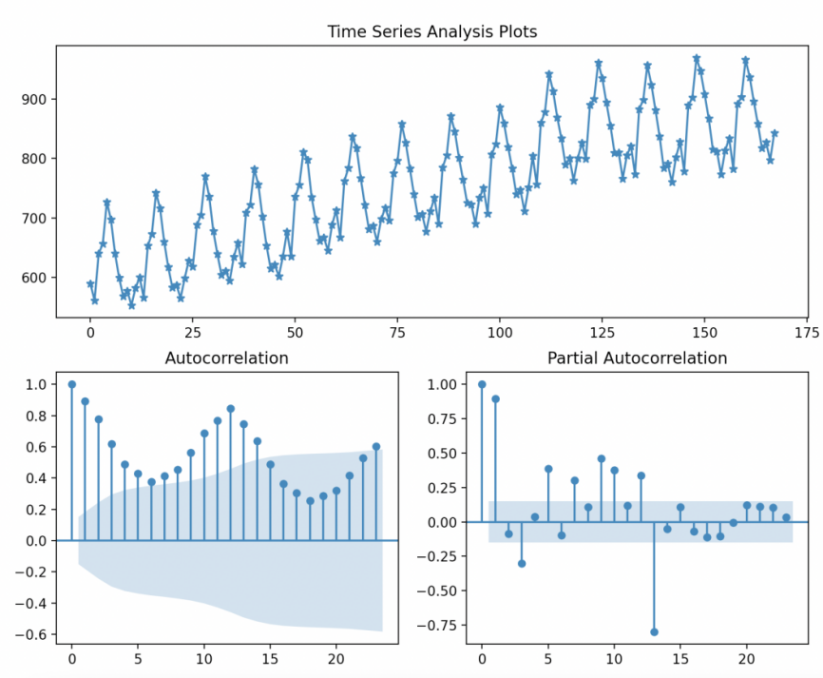

图 6 数据表1.3原分析图

## 附錄1.4.csv對比：

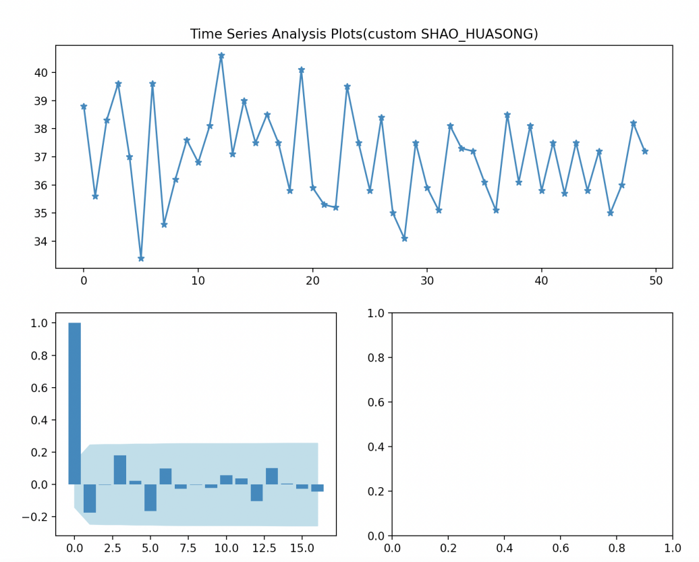

图 7 数据表1.4实验分析图

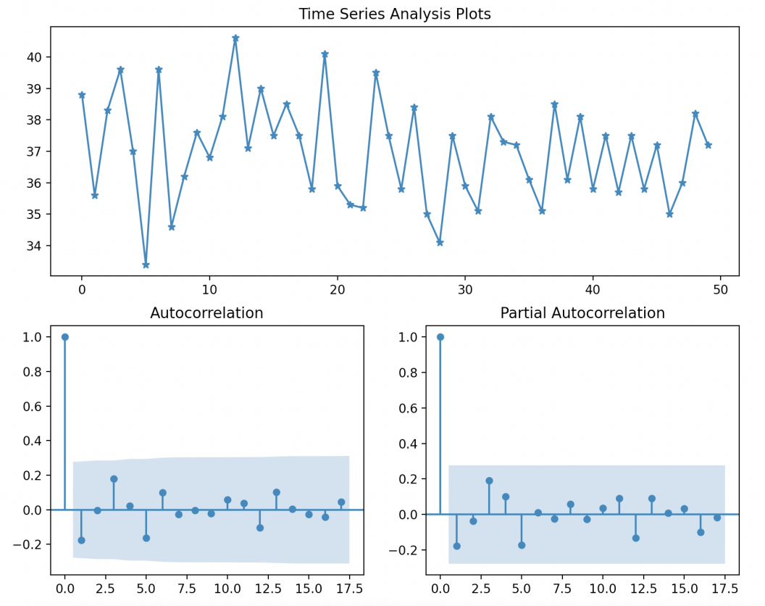

图 8 数据表1.4原分析图

## 總結：

附錄1.2.csv對比：2种方法得到的图一样。

附錄1.3.csv對比：2种方法得到的图不一样，因为不满足k(Max = 17)远小于n(168)的条件，计算所得延迟k自相关系数估计值与真实值间存在较明显误差。

附錄1.4.csv對比：2种方法得到的图不一样，因为不满足k(Max = 17)远小于n(50)的条件，计算所得延迟k自相关系数估计值与真实值间存在较明显误差。

原代码中自定义部分给定k值为17，为得到更接近原分析图的数据，在自定义部分相关函数声明中增加了一个参数kstep，以传输k值。

代码如下：

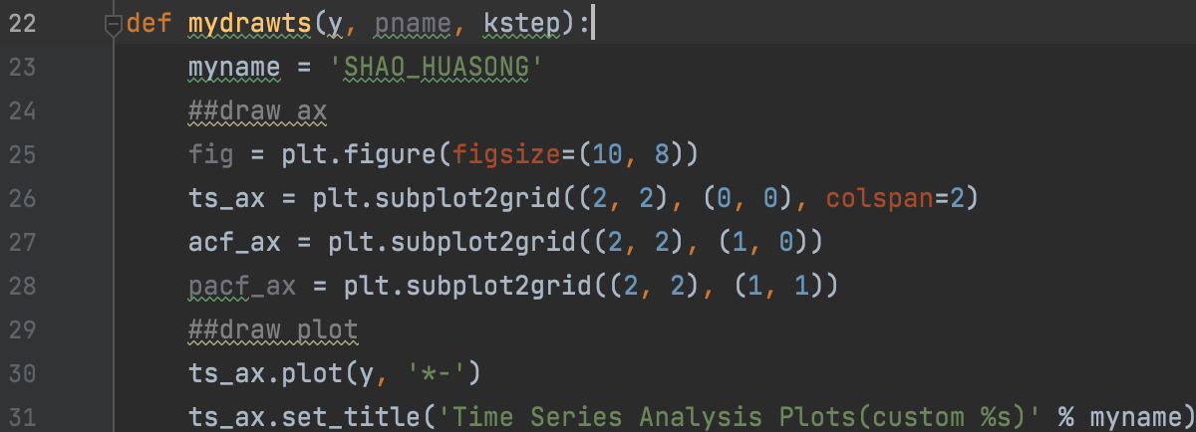

图 9 修改后代码片段一

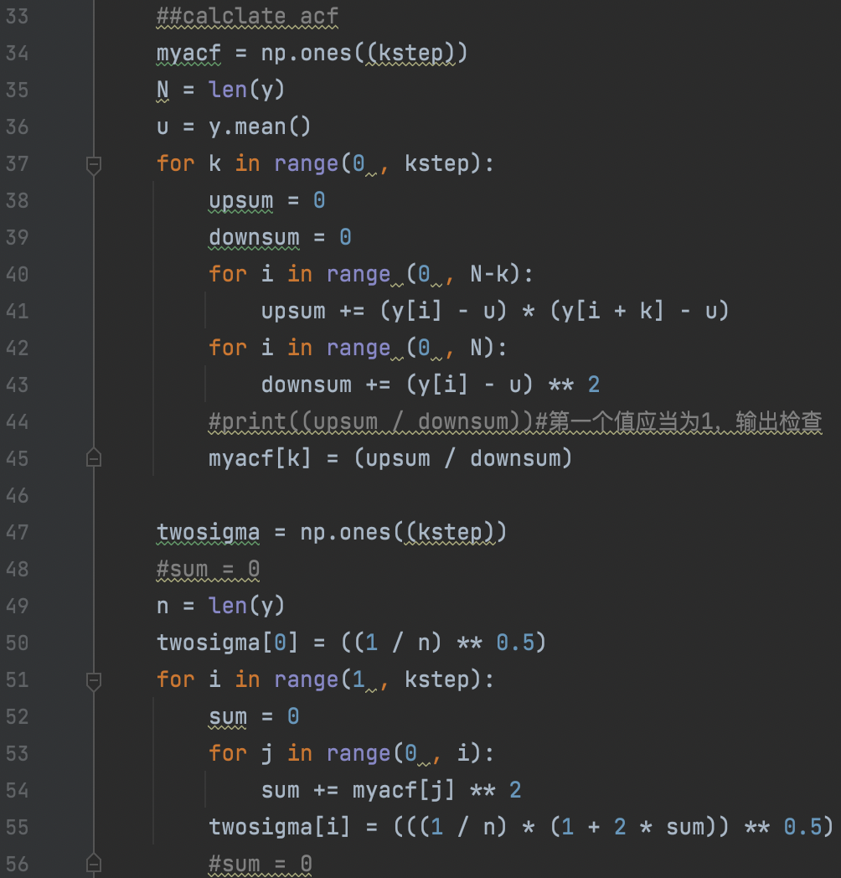

图 10 修改后代码片段二

调用样例如下：

截屏2021-08-31 上午2.35.59

图 11 调用样例

数据表1.2新实验分析图略，kstep仍取17。

数据表1.3新实验分析图如下，kstep取24：

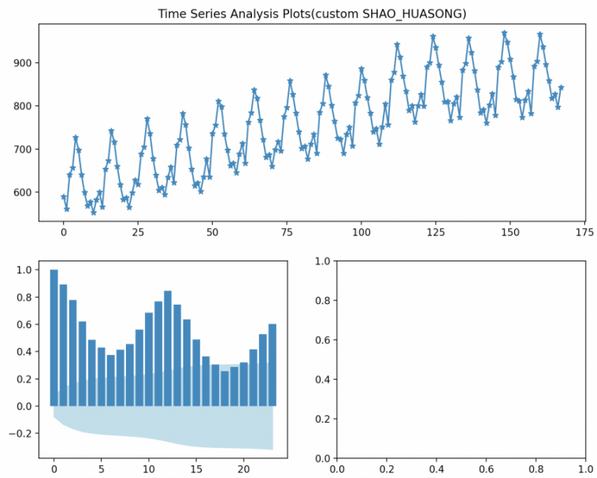

图 12 数据表1.3新实验分析图

数据表1.4新实验分析图如下，kstep取18：

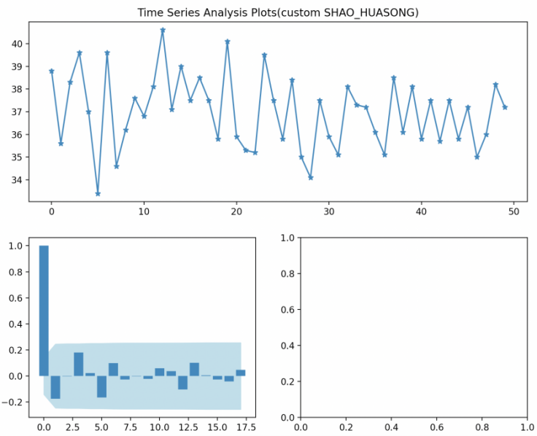

图 13 数据表1.4新实验分析图